**Войнич Ян Грыгоров (Woynicz Jan)**

11 января 1819 г – крещение (НИАБ 136-13-894, лист 100, №2/1819-р (ориг)).

**НИАБ 136-13-894:** Лист 100. **Метрическая запись №2/1819-р (ориг).**

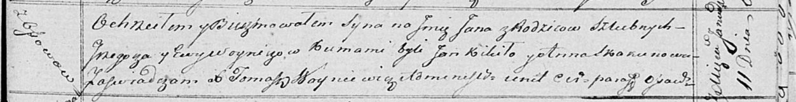

Осовская Покровская церковь. 11 января 1819 года. Метрическая запись о крещении.

Woynicz Jan – сын родителей с деревни Осовo.

Woynicz Grzegorz – отец.

Woyniczowa Ewa – мать.

Kikiło Jan – кум.

Skakunowa Anna – кума.

Woyniewicz Tomasz – ксёндз.